Requerimiento Número: 128231

|  |  |
| --- | --- |
| Nombre Proyecto | Savina |
| Sistema y/o Módulo | Crear Solicitud Interconsulta |

|  |  |  |  |
| --- | --- | --- | --- |
| Modulo: Ficha clínica. | | | Área  Gerencia de Sistemas |
| Nombre del Caso de Uso: | | | Nro. Caso de Uso: 001 |
| Actor Principal: Soporte | | Actor Secundario: Administrador | |
| Dificultad Informática:  Alto  Medio  Bajo | | | |
| Negocio:  Alto Impacto  Mediano Impacto  Bajo Impacto | | | |
| Tipo de Caso de Uso:  Concreto  Abstracto | | | |
| Objetivo: | | | |
| Precondiciones: N/A. | | | |
| Post- Condiciones: | Éxito: Se agrega nuevo funcionalidad | | |
| Fracaso: | | |

Santiago, Noviembre 2016

|  |  |  |  |
| --- | --- | --- | --- |
| **Aprobación del Documento** | | | |
| **Sec.** | **Secuencia de Pasos** | **Fecha** | **Responsable** |
| *0* | ***Solicitado*** | *24-11-2016* | *John Miranda* |
| *1* | ***Validación Desarrollador*** | *26-04-2017* | *Víctor Coronado* |
| *2* | ***Validación de Pares*** |  |  |
| *3* | ***Validación con Analista Desarrollo*** |  |  |
| *4* | ***Validación QA*** |  |  |
| *5* | ***Validación Analista Mantenimiento*** |  |  |

|  |  |  |  |  |  |
| --- | --- | --- | --- | --- | --- |
| **Evolución del documento** | | | | | |
| **Versión** | **Nro. de revisión** | **Preparado por** | **Revisado por** | **Estado(2)** | **Observaciones** |
| *1.0* | *1* | Ivan Dinamarca |  |  |  |
| *1.0* | *2* | *Víctor Coronado* |  |  |  |
| *1.0* | *3* |  |  |  |  |
| *1.2* | *4* |  |  |  | *-* |
| *1.2* | *5* |  |  |  |  |
| *1.3* | *6* |  |  |  |  |

1. **Aprobado – Pendiente**

Tabla de contenidos

Origen: 4

Requerimiento: 4

Requerimiento 4

Nodo involucrado: 6

Análisis 6

Mapa de Navegación 6

Data de Prueba 6

Mapa de Clases 6

Descripción 6

Receptor: 7

Documento Adjunto: 7

Análisis de Impacto: 7

Solución: 7

Se desarrolla requerimiento según lo solicitado 7

Imágenes: 7

Detalle Técnico: 7

Script de Comprobación y corrección de Data: 7

Pruebas Unitarias: 7

Validación de Recepción: 8

Control de Cambios: 10

Anexo: 10

## Origen:

SAYDEX

## Requerimiento:

Contexto de la problemática u optimización.

Problema creación de nuevo paciente al ingresar un RUT anterior.

Datos Referenciales.

* Nombre del Sistema : SAVINA
* Versión : 3.0
* Ambiente : SAVINA CLINICO: https://prep.savina.cl:3004/

## Requerimiento

No es posible crear una nueva solicitud de un paciente nuevo, si con anterioridad fue seleccionado un paciente ya identificado para las bases, pero no llegando a crear la solicitud.

El flujo en cuestión es el siguiente:

Se identifica un paciente ya ingresado con anterioridad en la base del sistema.

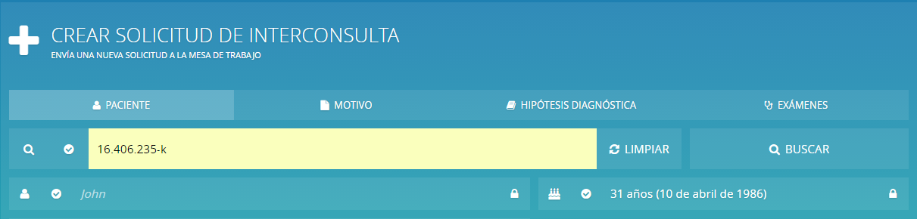

Se limpia el registro del RUT, utilizando el botón limpiar o borrando el registro con el teclado.

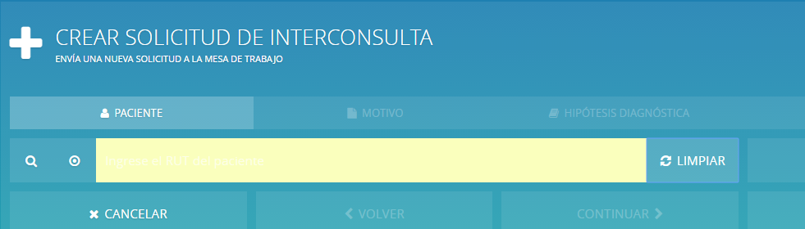

Se identifica un paciente totalmente nuevo para las bases del sistema, y se registran los datos para realizar la solicitud.

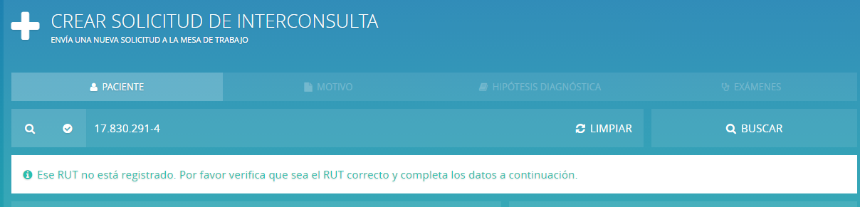

Al intentar crear el caso el sistema no lo permitirá.

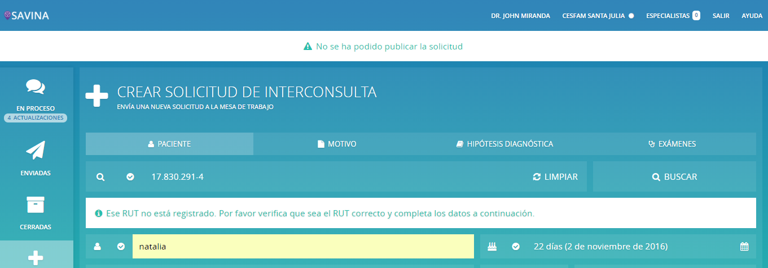

USUARIOS UTILIZADOS:

Medico de Origen: [jmiranda@saydex.cl](mailto:jmiranda@saydex.cl) clave: 1234

## Nodo involucrado:

## Análisis

### Mapa de Navegación

### Data de Prueba

[Párrafo Obligatorio en caso de ser Incidencia]

[Debe Venir explicitada los datos y credenciales necesarios para reproducir el error]

### Mapa de Clases

### Descripción

## Receptor:

## Documento Adjunto:

[Párrafo opcional con los documentos que apoyen el análisis creado para resolver.]

## Análisis de Impacto:

[Párrafo opcional que permite identificar el impacto que podría comprometer.]

## Solución:

## Se desarrolla requerimiento según lo solicitado

## Imágenes:

## Detalle Técnico:

Efectivamente l momento de realizar una búsqueda y luego borrar el Rut del Usuario recién buscado el sistema no permitía crear un nuevo usuario, eso se debía que al presionar limipar o borrar el texto ingresado NO SE ESTABA LIMPIANDO LA VARIABLE IDENTIFICADOR DEL USUARIO que ya fue buscado con anterioridad, al permanecer esta variable en memoria y tratar de guardar la nueva operación se producía una excepción, esto fue solucionado limpiando la variable en cuestión.

## Script de Comprobación y corrección de Data:

[Párrafo opcional que permite adjuntar scripts asociados a BD.]

## Pruebas Unitarias:

[Párrafo obligatorio que permite adjuntar la evidencia de las pruebas unitarias realizadas.]

|  |  |  |
| --- | --- | --- |
| **Validador** | **Ambiente** | **Fecha** |
|  | | |
| [[NOMBRE DESARROLLADOR]] | [[VERSION RAYEN – AMBIENTE BD]] | [[dd-MM-yyyy HH:mm]] |

|  |  |  |  |
| --- | --- | --- | --- |
| **Caso de Prueba** |  | [[ID PRUEBA UNITARIA EJEMPLO TC_001]] | [[ID PRUEBA UNITARIA EJEMPLO TC_002]] |
| **Módulo** | [[ID PRUEBA UNITARIA EJEMPLO TC_001]] | [[MODULO RAYEN]] |
| **Funcionalidad** | [[ID PRUEBA UNITARIA EJEMPLO TC_001]] | [[SEGÚN REQUERIMIENTO]] |
| **Datos de Prueba** | [[ID PRUEBA UNITARIA EJEMPLO TC_001]] | [[DATOS USUARIO – NODO - FUNCIONARIO]] |
| **Prueba a realizar** | [[ID PRUEBA UNITARIA EJEMPLO TC_001]] | [[descripción de prueba a realizar – pasos secuenciales]] |
| **Estado** | [[ID PRUEBA UNITARIA EJEMPLO TC_001]] | [[aprobado – rechazado - pendiente]] |

**Estado:** Aprobado – Rechazado – pendiente

## Validación de Recepción:

[Párrafo obligatorio que permite adjuntar la evidencia de las pruebas realizadas durante las validaciones de pares.]

|  |  |  |
| --- | --- | --- |
| **Validador** | **Ambiente** | **Fecha** |
|  | | |
| [[NOMBRE DESARROLLADOR]] | [[VERSION RAYEN – AMBIENTE BD]] | [[dd-MM-yyyy HH:mm]] |

|  |  |  |  |
| --- | --- | --- | --- |
| **Caso de Prueba** |  | [[ID PRUEBA EJEMPLO TC_001]] | [[ID PRUEBA EJEMPLO TC_002]] |
| **Módulo** | [[MODULO RAYEN]] | [[MODULO RAYEN]] |
| **Funcionalidad** | [[SEGÚN REQUERIMIENTO]] | [[SEGÚN REQUERIMIENTO]] |
| **Datos de Prueba** | [[DATOS USUARIO – NODO - FUNCIONARIO]] | [[DATOS USUARIO – NODO - FUNCIONARIO]] |
| **Prueba a realizar** | [[descripción de prueba a realizar – pasos secuenciales]] | [[descripción de prueba a realizar – pasos secuenciales]] |
| **Estado** | [[aprobado – rechazado - pendiente]] | [[aprobado – rechazado - pendiente]] |

**Estado:** Aprobado – Rechazado - pendiente

## Control de Cambios:

|  |  |  |  |
| --- | --- | --- | --- |
| **Validador** | **URL Ambiente** | **Status** | **Fecha** |
|  | | | |
|  |  |  |  |

|  |  |  |  |
| --- | --- | --- | --- |
| **Observación** | **Detalle** | **Status** | **Fecha** |
|  | | | |
|  |  |  |  |

**El Plan de Pruebas está realizado y se ubica en SourceSafe de QA:**

**\\172.16.1.5\QA**

**Firma Encargado de QA:**

**Firma Testing:**

## Anexo: